proveďte Fourierův rozvoj funkce na obrázku

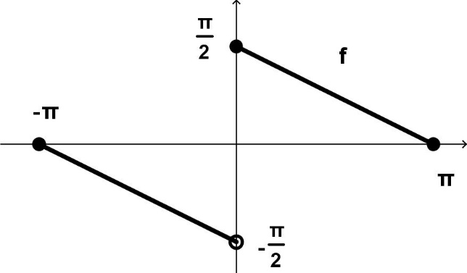

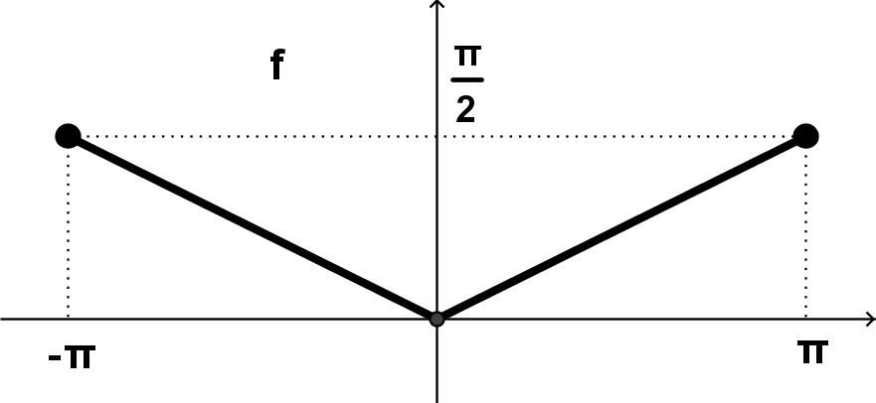

a odvoďte vzorce